机器学习实验3
实验名称：K邻近学习

实验目的
- 掌握KNN的基本原理、算法三要素
- 思考KNN应用场景

实验过程及结果
- package的导入
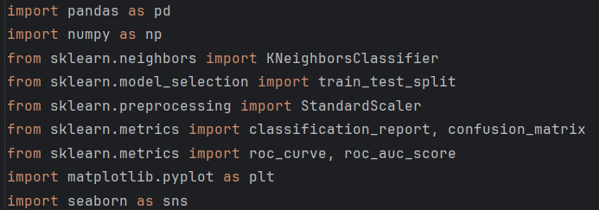

- 加载数据集，进行数据处理
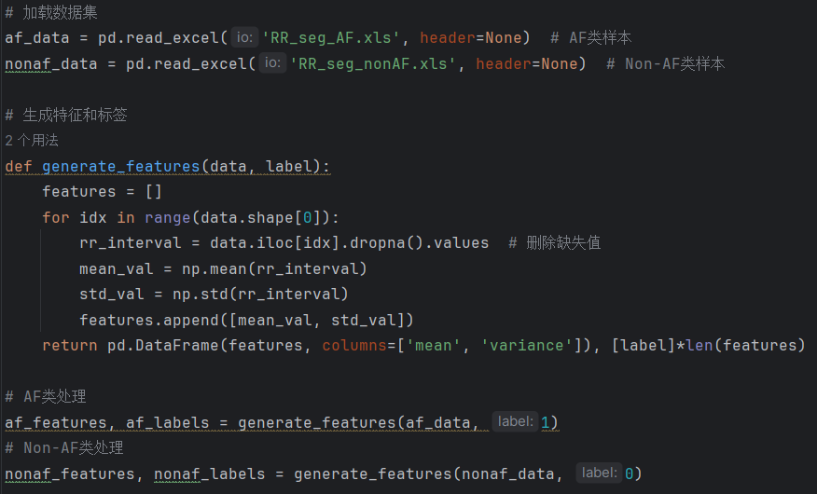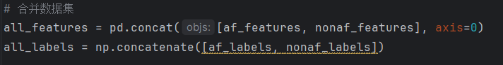

- 划分数据集，进行数据标准化
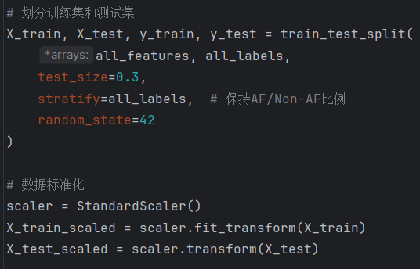
- 初始化KNN分类器
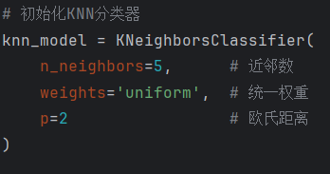
- 模型与评估
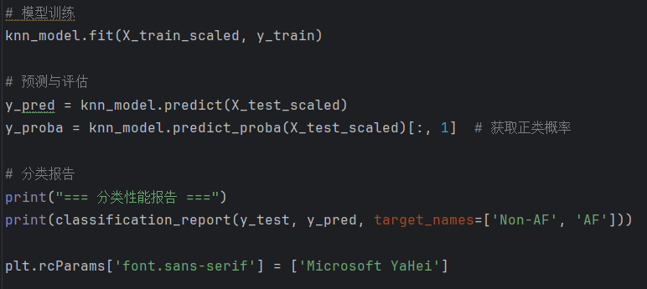
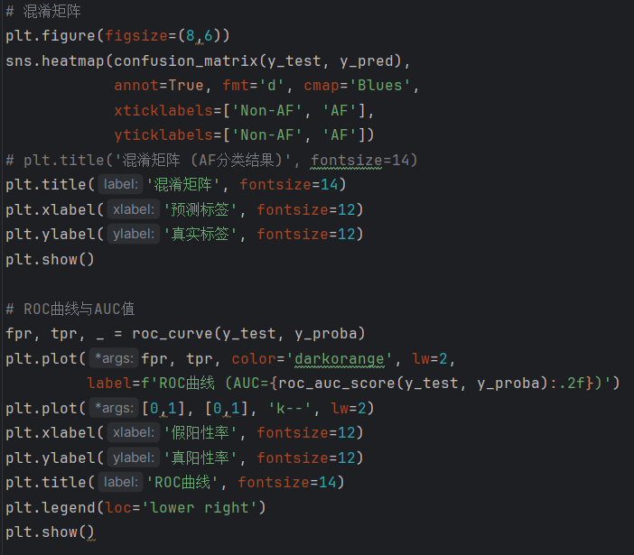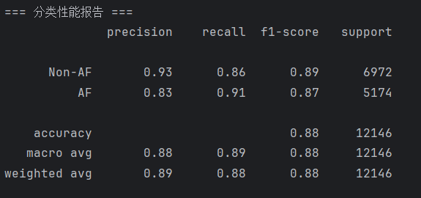
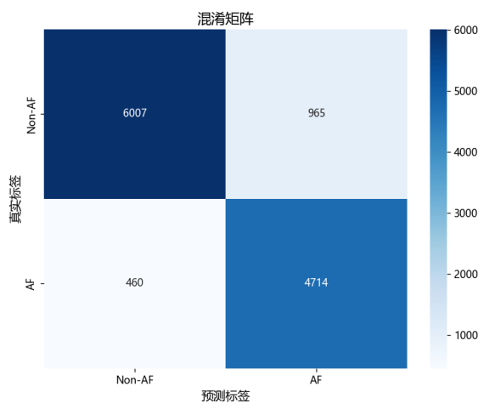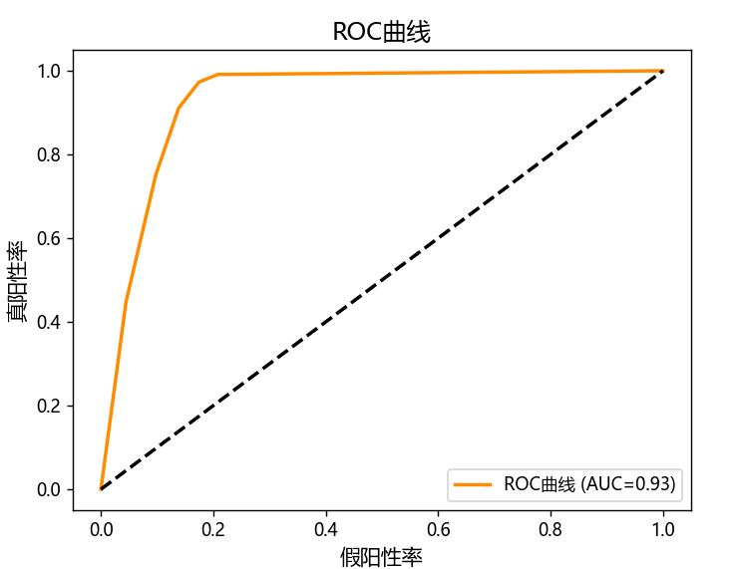
- KNN应用场景与思考

场景 | 优势 | 局限性 | 优化方向
房颤诊断 | 高准确率、医学解释性强 | 依赖特征工程，对噪声敏感 | 结合时序特征（如RR间期动态变化）
信用评估 | 适应性强，支持混合数据类型 | 高维数据下性能下降 | 采用特征选择（如IV值筛选关键变量）
电商推荐 | 实时性强，无需复杂训练 | 大数据量时计算效率低 | 结合降维技术（如PCA）或近似最近邻搜索

